Myślistwo na naszych terenach ma wieloletnią tradycję m.in. na przełomie XIX i XX wieku w Wierzbiczanch znajdowała się duża hodowla bażanta.
Z zapisków jakie dostarczył nam leśniczy wynika że w 1910 roku pozyskano 460 sztuk bażantów ( 37 szt./100 ha, przy średniej powiatu 25 szt./100 ha).
Inną tradycją wsi jest wykonywanie wieńców dożynkowych.
Mieszkańcy na podstawie przekazywanej ustnie z pokolenia na pokolenie wiedzy i obserwacji potrafią określić pogodę, jaka czeka nas w najbliższym roku.
Większość mieszkańców posługuje się w rozmowach pomiędzy sobą językiem przesiąkniętym gwarą kujawską.

1.8 Jaki jest stan otoczenia i środowiska:
Jednym z atutów naszej miejscowości jest wszechobecna zieleń.
Problem ze śmieciami został połowicznie rozwiązany. Nie ma już dzikich wysypisk. Zostały rozstawione kontenery na śmieci.
Kolejnym działaniem w przyszłości będzie całkowita segregacja śmieci.
Priorytetem naszego działania jest uporządkowanie gospodarki wodno – ściekowej.

1.9 Jakie jest rolnictwo: Obecnie majątkiem po byłym Państwowym Gospodarstwie Rolnym o powierzchni około 1200 ha zarządza dzierżawca.
Wszystkie budynki po byłym gospodarstwie obecnie nie są zagospodarowane i niszczeją. Do niedawna prowadzono w nich hodowlę indyka. W ostatnich latach uprawiano głównie kukurydzę i pszenicę.
Ziemia w naszym sołectwie w jest dobra (głównie II,III i IV klasa).
1.10 Jaki jest klimat: Według R. Gumińskiego (podział na strefy rolniczo – klimatyczne) rejon gminy Gniewkowo przynależy do dzielnicy środkowej. Charakteryzuje się ona najniższymi w Polsce opadami atmosferycznymi (poniżej 500mm rocznie).

Inne dane charakterystyczne klimatu przedstawiają się następująco:
- liczba dni mroźnych – 30 – 50;
- liczba dni z przymrozkami – 100 –110;
- czas trwania pokrywy śnieżnej 30 –60 dni;
- okres wegetacyjny roślin – 210 – 220 dni;
- średnia roczna temperatura – 7,5⁰ C (max średnia temp. lipca 17,5⁰ C, min. średnia temp. lutego –3,1⁰ C);
- najniższe średnie wilgotności (maj) – 50 – 70%, najwyższe wilgotności (grudzień – listopad) - 85 – 90%;
- ilość dni pochmurnych – 140, średnie roczne zachmurzenie wynosi 6,0 – 6,6 stopnia pokrycia nieba;
- dominujące kierunki wiatrów – zachodnie i południowo – zachodnie.
- warunki wiatrowe są dobre do rozwijania alternatywnych źródeł energii tj. wiatraki.

1.11 Jakie są powiązania komunikacyjne: Komunikacja z naszą wsią jest słaba.
W okresie szkolnym kursuje przez wieś kilka autobusów dowożących dzieci do szkoły w Wierzchosławicach i Gniewkowie.
Mieszkańcy nastawieni są na posiadanie własnego środka lokomocji.

1.12 Co proponujemy mieszkańcom wsi: Z inicjatywy mieszkańców powstały nieformalne boiska do gry. Sprzęt sportowy do gier zespołowych zakupujemy z zasobów finansowych sołectwa.
Są organizowane dla dzieci i młodzieży zabawy, konkursy, wycieczki, wyjazdy na basen, do kina, mecze piłkarskie.
W kwestii organizacji przeróżnych imprez i spotkań nasza wieś współpracuje z prężnie działającym Miejsko-Gminnym Ośrodkiem Kultury Sportu i Rekreacji, skąd zawsze otrzymujemy sympatyczną i profesjonalną pomoc.
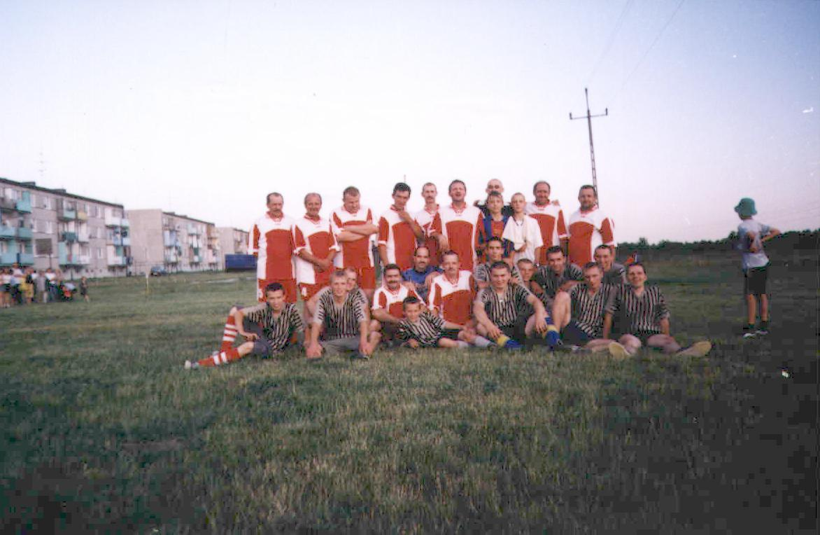
Ilustr. 31 Mecz rozegrany pomiędzy dorosłymi a młodzieżą w Wierzbiczanach.
Duża część dzieci i młodzieży trenuje w różnych klubach sportowych,
uczestniczy w różnych kursach.

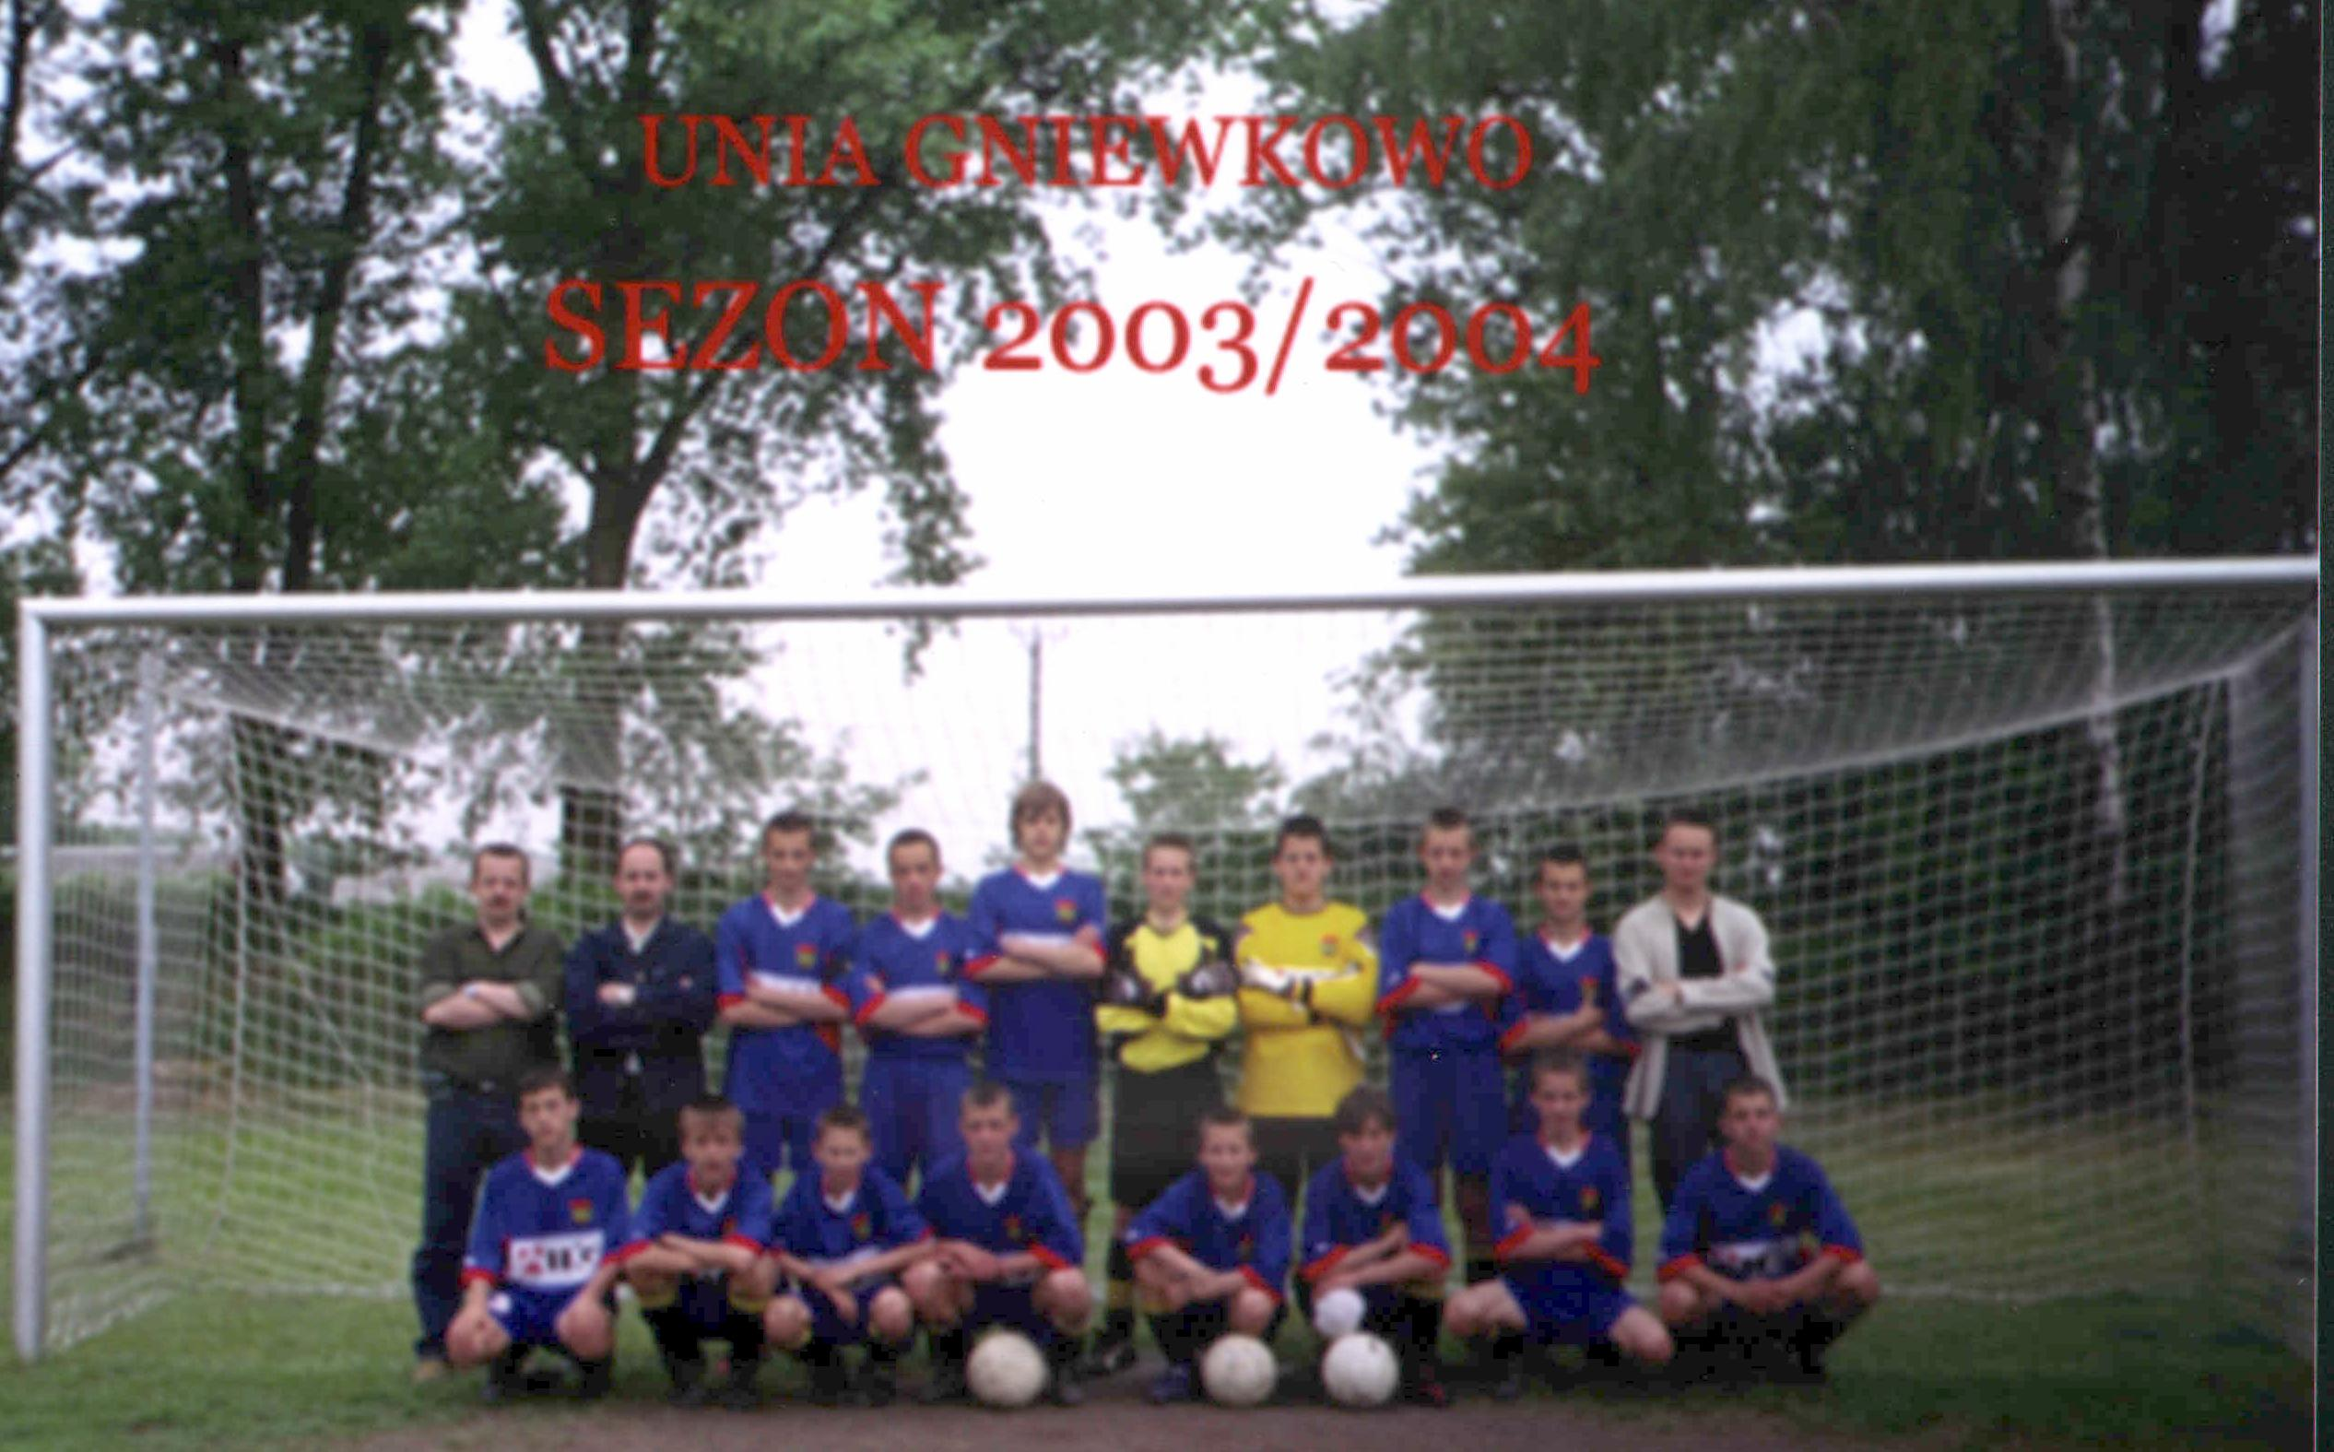
Ilustr. 32 Nasza młodzież w klubie piłkarskim Unia Gniewkowo

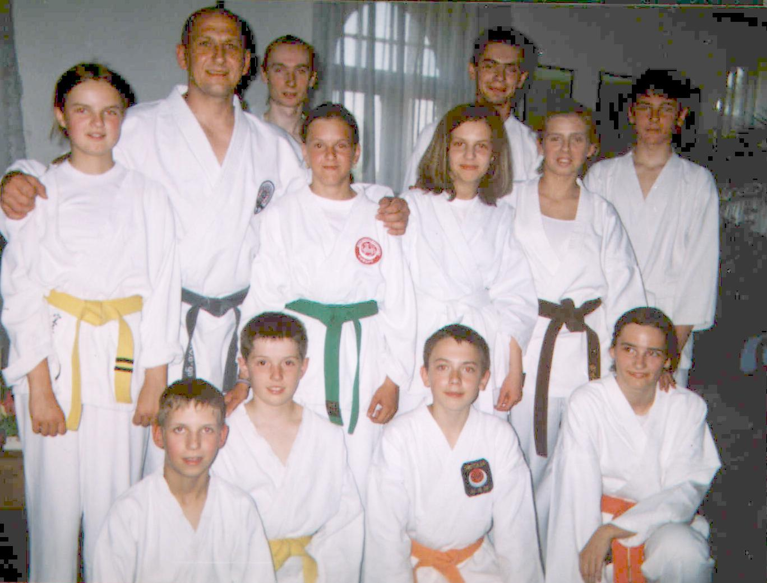

Ilustr. 33 Nasza młodzież na zajęciach karate

